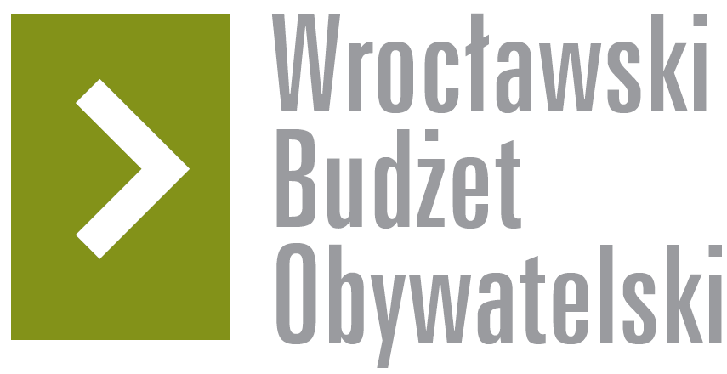

# Formularz poprawkowy projektów

# Wrocławskiego Budżetu Obywatelskiego 2016

1. Informacje o projekcie

1. Numer projektu: 523
2. Nazwa projektu: (wypełnić tylko w wypadku zmiany/doprecyzowania nazwy projektu)
3. Lokalizacja projektu: (wypełnić tylko w wypadku zmiany lokalizacji projektu)

adres:

numer geodezyjny działki (na podstawie [www.geoportal.wroclaw.pl](http://www.geoportal.wroclaw.pl)):

**2. Ustosunkowanie się do wyników weryfikacji lub opis zmian**

(Lider może potwierdzić to co otrzymał w wynikach weryfikacji lub zaproponować zmiany. Do końca sierpnia 2016 r. zostaną one zweryfikowane przez jednostki merytoryczne Urzędu Miejskiego. O wyniku weryfikacji lider zostanie powiadomiony w formie informacji o konsultacjach/głosowaniu nad projektami do WBO2016 opublikowanej w Biuletynie Informacji Publicznej.)

W wyniku konsultacji, która odbyła się 8 czerwca w Liceum Ogólnokształcącym nr 4, ul.

Świstackiego 12, prosiłbym o dokonanie zmian we wniosku projektu 523:

- zwiększenie progu budżetowego do zaproponowanego na konsulatacjach, tj. 750 000 zł. Powodem tej zmiany jest kosztowna operacja odwodnienia i delatacji terenu wnętrza blokowego

- prosiłbym o wykreślenie pozycji budowy zamykanej wiaty na składowanie odpadków, ponieważ realizacja takiej inwestycji nie leży to w zakresie budżetu obywatelskiego, a innego urzędu miejskiego - ZZK

**3. Uwagi**